[Название организации]
Практикум 2.7. Экстремумы функции нескольких переменных
[Подзаголовок документа]
Михаил Тюльников
[Дата]

Упражнение 1. Постройте линии уровня функции 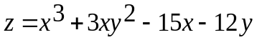 и найдите экстремумы этой функции.
>> [x,y] =meshgrid(-5:0.1:5);
>> z=x.^3+3.*x.*y.^2-15.*x-12.*y;
>> contourf(x,y,z,100)
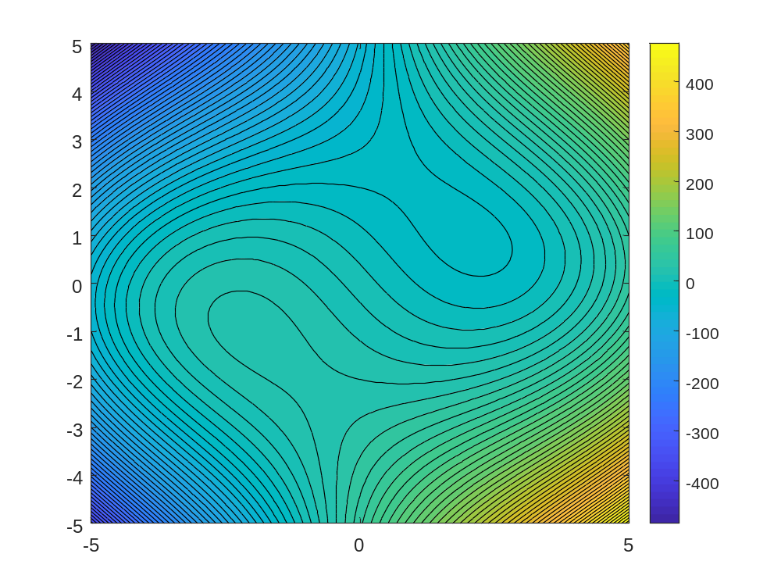
>> contour3(x,y,z,100)
>> colorbar
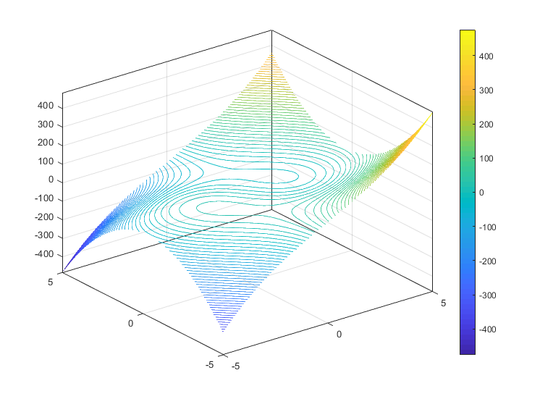
syms x y
Z=x^3+3*x*y^2-15*x-12*y;
Zdx=diff(Z,x,1);
Zdy=diff(Z,y,1);
D=[Zdx==0, Zdy==0];
vars=[x y];
[solx, soly]=solve(D, vars);
Zdx2=diff(Zdx,x,1);
Zdy2=diff(Zdy,y,1);
Zdxdy=diff(Zdx,y,1);
for i=1:1:4
x=solx(i);
y=soly(i);
A=eval(Zdx2);
C=eval(Zdy2);
B=eval(Zdxdy);
if A*C-B^2>0
if A<0
str=sprintf('P%d(%s,%s) - max',i,x,y);
disp(str)
else
str=sprintf('P%d(%s,%s) - min',i,x,y);
disp(str)
end
else
if A*C-B^2<0
str=sprintf('P%d(%s,%s) - не экстремум',i,x,y);
disp(str)
else
str=sprintf('P%d(%s,%s) - требуются доп. исследования',i,x,y);
disp(str)
end
end
end

solx =
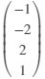
soly =
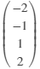
P1(-1,-2) - не экстремум
P2(-2,-1) - max
P3(2,1) - min
P4(1,2) - не экстремум
Упражнение 2. Создайте М-функцию, вычисляющую значения первых и вторых частных производных функции 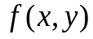 в точке 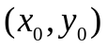 и значения главных миноров матрицы, составленной из вторых производных.
function lab7_1(Z,x0,y0)
syms x y
Zdx=diff(Z,x,1);
Zdy=diff(Z,y,1);
Zdx2=diff(Zdx,x,1);
Zdy2=diff(Zdy,y,1);
Zdxdy=diff(Zdx,y,1);
x=x0;
y=y0;
A=eval(Zdx2);
C=eval(Zdy2);
B=eval(Zdxdy);
if A*C-B^2>0
if A<0
str=sprintf('P%d(%d,%d) - max',i,x,y);
disp(str)
else
str=sprintf('P%d(%d,%d) - min',i,x,y);
disp(str)
end
else
if A*C-B^2<0
str=sprintf('P%d(%d,%d) - не экстремум',i,x,y);
disp(str)
else
str=sprintf('P%d(%d,%d) - требуются доп. исследования',i,x,y);
disp(str)
end
end
end

>> lab7_1(Z,2,1)
P0(2,1) - min
>> lab7_1(Z,-2,-1)
P0(-2,-1) – max

Упражнение 3.
а) Найти экстремумы функции 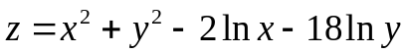.
б) С помощью, созданной в упражнении 2 М-функции, проверьте выполнение необходимого и достаточного условия экстремума.
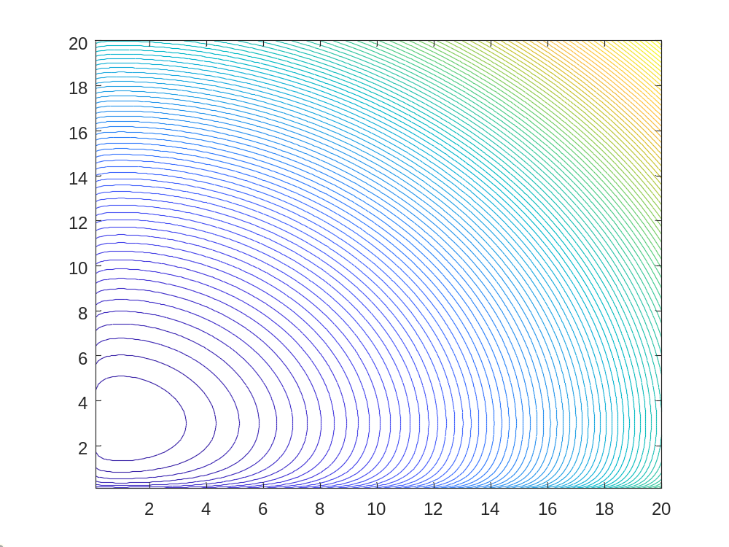
%(1;3) – точка минимума
>> lab7_1(z,1,3)
P0(1,3) – min

Упражнение 4. Создайте М-функцию, которая находит стационарные точки функции трёх переменных и проверяет выполнение достаточного условия экстремума по критерию Сильвестра.
function lab7_2(F)
syms x y z
Fdx=diff(F,x,1);
Fdy=diff(F,y,1);
Fdz=diff(F,z,1);
Fdx2=diff(Fdx,x,1);
Fdy2=diff(Fdy,y,1);
Fdz2=diff(Fdz,z,1);
Fdxdy=diff(Fdx,y,1);
Fdxdz=diff(Fdx,z,1);
Fdydz=diff(Fdy,z,1);
s=solve(Fdx, Fdy,Fdz);
x0=vpa(s.x);
y0=vpa(s.y);
z0=vpa(s.z);
for i=1:1:size(x0)
x=x0(i);
y=y0(i);
z=z0(i);
A=eval(Fdx2);
B=eval(Fdy2);
C=eval(Fdz2);
D=eval(Fdxdy);
E=eval(Fdxdz);
F=eval(Fdydz);
if A*B*C+2*(D*F*E)-B*E^2-A*F^2-C*D^2==0 && A*B-D^2==0 && A==0
str=sprintf('P%d(%f,%f,%f) - требуются доп. исследования',i,x,y,z);
disp(str)
else
if A*B*C+2*(D*F*E)-B*E^2-A*F^2-C*D^2>0
if A*B-D^2>0
if A>0
str=sprintf('P%d(%f;%f;%f) - min',i,x,y,z);
disp(str)
else
str=sprintf('P%d(%f,%f,%f) - не экстремум',i,x,y,z);
disp(str)
end
else
str=sprintf('P%d(%f,%f,%f) - не экстремум',i,x,y,z);
disp(str)
end
else
if A*B*C+2*(D*F*E)-B*E^2-A*F^2-C*D^2<0
if A*B-D^2>0
if A<0
str=sprintf('P%d(%f;%f;%f) - max',i,x,y,z);
disp(str)
else
str=sprintf('P%d(%f,%f,%f) - не экстремум',i,x,y,z);
disp(str)
end
else
str=sprintf('P%d(%f,%f,%f) - не экстремум',i,x,y,z);
disp(str)
end
end
end
end

end

Упражнение 5. Используя М-функцию из упражнения 4, найдите точки экстремума функции 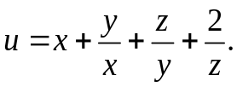

>> syms x y z
>> F=x+y/x+z/y+2/z;
>> lab7_2(F)
P1(1.189207;1.414214;1.681793) - min
P2(-1.189207;1.414214;-1.681793) – max
Задание 1. Найдите экстремумы функции двух переменных из Вашего варианта большого домашнего задания (БДЗ, часть 2): №№ 4.121 – 4.150. Постройте данную поверхность и точки экстремума. Сравните с результатом, полученным аналитически.
>> [x,y] =meshgrid(-2:0.1:2);
>> z=x.^3+x.*y-x+y.^2;
>> contourf(x,y,z,100)
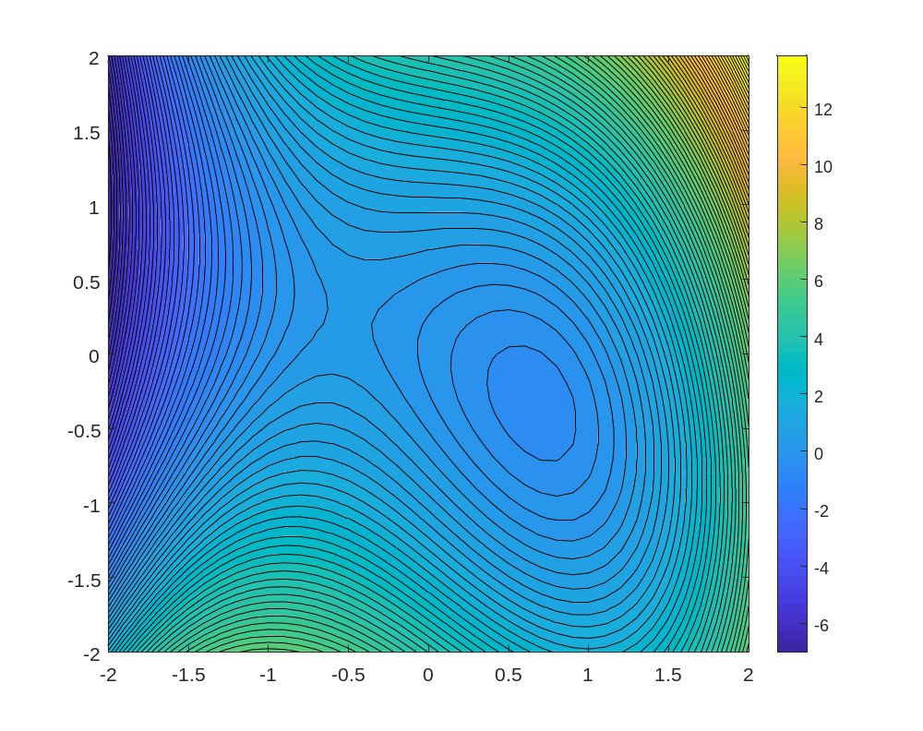
>> contour3(x,y,z,100)
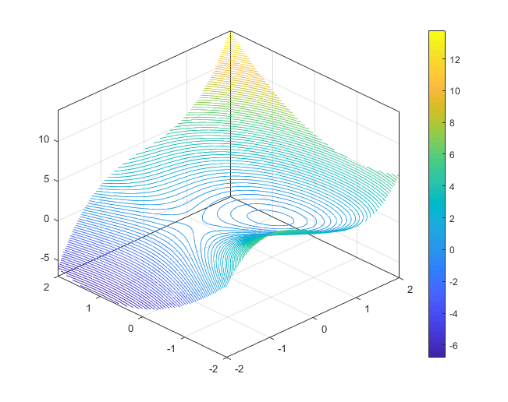
clear
syms x y
Z=x^3+x*y-x+y^2;
Zdx=diff(Z,x,1);
Zdy=diff(Z,y,1);
D=[Zdx==0, Zdy==0];
vars=[x y];
[solx, soly]=solve(D, vars)
Zdx2=diff(Zdx,x,1);
Zdy2=diff(Zdy,y,1);
Zdxdy=diff(Zdx,y,1);
size=size(solx);
for i=1:1:size(1)
x=solx(i);
y=soly(i);
A=eval(Zdx2);
C=eval(Zdy2);
B=eval(Zdxdy);
if A*C-B^2>0
if A<0
str=sprintf('P%d(%s,%s) - max',i,x,y);
disp(str)
else
if A>0
str=sprintf('P%d(%s,%s) - min',i,x,y);
disp(str)
end
end
else
if A*C-B^2<0
str=sprintf('P%d(%s,%s) - не экстремум',i,x,y);
disp(str)
else
str=sprintf('P%d(%s,%s) - требуются доп. исследования',i,x,y);
disp(str)
end
end
end
solx =
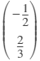
soly =
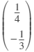
P1(-1/2,1/4) - не экстремум
P2(2/3,-1/3) - min

Задание 2. С помощью, созданной в упражнении 2 М-функции, проверьте выполнение необходимого и достаточного условия экстремума в задании 1.
>> syms x y
>> Z=x.^3+x.*y-x+y.^2;
>> lab7_1(Z,2/3,-1/3)
P0(6.666667e-01; -3.333333e-01) - min
>> lab7_1(Z,-1/2,1/4)
P0(-5.000000e-01; 2.500000e-01) - не экстремум
Задание 3. Найдите аналитически наибольшее и наименьшее значения функции двух переменных, заданной на ограниченной замкнутой области, из Вашего варианта большого домашнего задания (БДЗ, часть 2): №№ 4.181 – 4.210. С помощью Матлаб:
а) Найдите стационарную точку. Изобразите рассматриваемую область и стационарную точку;
б) С помощью функции ezplot постройте данную функцию на каждой границе области. Определите ее наибольшее и наименьшее значения.
function lab7_3(F)
syms x y
%находим первые производные
Fdx=diff(F,x,1);
Fdy=diff(F,y,1);
%находим стационарные точки
s=solve(Fdx, Fdy);
x0=vpa(s.x);
y0=vpa(s.y);
%находим вторые производные
Fdx2=diff(Fdx,x,1);
Fdy2=diff(Fdy,y,1);
Fdxdy=diff(Fdx,y,1);
for i=1:1:size(x0)
x=x0(i);
y=y0(i);
A=eval(Fdx2);
C=eval(Fdy2);
B=eval(Fdxdy);
if A*C-B^2>0
if A<0
str=sprintf('P%d(%f; %f) - max',i,x,y);
disp(str)
else
str=sprintf('P%d(%f; %f) - min',i,x,y);
disp(str)
end
else
if A*C-B^2<0
str=sprintf('P%d(%f; %f) - не экстремум',i,x,y);
disp(str)
else
str=sprintf('P%d(%f; %f) - требуются доп. исследования',i,x,y);
disp(str)
end
end

end
end

>> F=x^3+8*x^2*y+16*x*y^2+8*y^3+3*x^2+24*x*y+12*y^2;
>> lab7_3(F)
P1(0.000000; 0.000000) - не экстремум
P2(6.000000; -6.000000) - не экстремум
P3(-12.000000; 3.000000) - не экстремум
P4(-1.200000; -0.600000) – max

>> ezsurfc(F)
>> hold on
>> z=@(x,y)x.^3+8.*x.^2.*y+16.*x.*y.^2+8.*y.^3+3.*x.^2+24.*x.*y+12.*y.^2;
>> plot3(0,0,z(0,0),'r*')
>> plot3(6,-6,z(6,-6),'r*')
>> plot3(-12,3,z(-12,3),'r*')
>> plot3(-1.2,-0.6,z(-1.2,-0.6),'r*')
